Her durum için en uygun ışık
B&R, görüntü işleme çözümü için aydınlatma sistemini piyasaya sunuyor.
B&R, inovatif aydınlatma komponentleri ile entegre görüntüleme sistemi alanında ürün portföyünü tamamlıyor. Esnek ışın lambaları ve arka ışıklar ile zorlu aydınlatma durumları bile kontrol edilebilir. Aydınlatma kontrolü mikro saniyeden az bir sürede otomasyon sistemi ile senkronize olmaktadır.
Işık ve kamera makine uygulamalarının ayrılmaz parçalarıdır. Sensörlerle, motor konumlarıyla veya makine olaylarıyla senkronizasyon, makine uygulamasında kolay şekilde parametrelenebilir. Birden fazla kamera ve aydınlatma kaynaklarının kombinasyonlarında bile aydınlatma kontrolünde bir mikrosaniye hassasiyetine ulaşılır.
Geniş imkanlar
Esnek ışın lambaları ayrı ayrı dört, altı ve sekiz katlı halka ışıklarına sahiptir. Arka ışıklar iki farklı büyüklükte mevcuttur. Her bir lamba, aynı anda en fazla dört farklı LED rengi ile donatılabilir. Seçenek yelpazesi, beyazdan kızılötesi ve ultraviyoleye kadar bir çok görünür renkte mevcuttur. Bu, her bir uygulama için kontrast, açık renk, aydınlatma ve ışıklandırma kuvvetini en iyi şekilde ayarlayabilmeyi mümkün hale getirir.
Işın lambaları elektronik olarak -40° ila +90° arasında ayarlanabilen ışın açılarına sahiptir. Farklı ürünler tek bir makine ile üretildiğinde partileri değiştirme esnasında optimum aydınlatma açısı otomatik olarak ayarlanabilir. Açı yalnızca bir kez belirlenir ve ardından reçetesi kaydedilir.
Çalışma süresinde konfigürasyon
Diğer tüm ışık parametreleri çalışma süresi boyunca örneğin aydınlatmayı optimize etmek ya da bunları yeni ürünlere uyarlamak için yapılandırılabilir. Farklı renklerde LED’ler monte edilirse kontrastı optimize etmek için ışığın dalga boyu çalışma süresinde yapılandırılabilir.
Makinenin gözü
B&R, makine görüntülemeyi otomasyon sistemine tam bir şekilde entegre etmiştir. Portföy akıllı kameralar, lensler, aydınlatma sistemleri ve güçlü görüntü işleme algoritmalarından oluşmaktadır. B&R sistemine entegrasyon tüm açıları kapsamaktadır. Görüntü işleme, mühendislik programının, gerçek zamanlı işletim sisteminin ve uygulamanın ayrılmaz bir parçasıdır. Her otomasyon mühendisi endüstriyel görüntü işleme alanındaki uygulamaların büyük bölümünde uzmanlaşabilir.

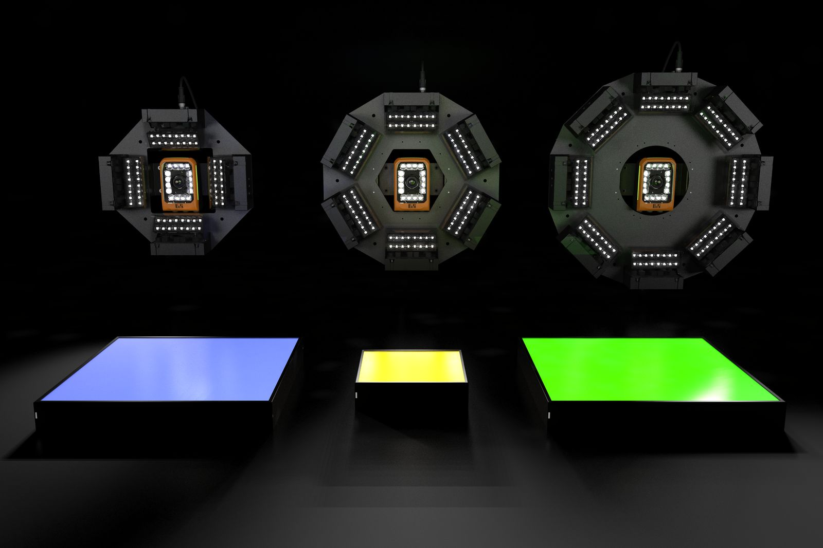
B&R’ın aydınlatma portföyü esnek ışın lambaları, arka ışıklar ve halka ışıkları kapsamaktadır.

B&R Hakkında
ABB Grubunun bir bölümü olan B&R, merkezi Avusturya'da bulunan endüstriyel otomasyon alanında global bir liderdir. B&R, neredeyse her sektördeki müşterilere makine ve fabrika otomasyonu, hareket kontrolü, HMI ve entegre güvenlik teknolojisi için eksiksiz çözümler sunmak üzere en son teknolojiyi ileri mühendislikle birleştiriyor. OPC UA, POWERLINK ve openSAFETY gibi Endüstriyel IoT iletişim standartlarının yanı sıra Automation Studio yazılımıyla B&R, otomasyon mühendisliğinin geleceğini sürekli olarak yeniden tanımlıyor. B&R'ı endüstriyel otomasyonun ön saflarında tutan yenilikçi ruh, süreçleri basitleştirme ve müşteri beklentilerini aşma taahhüdünden kaynaklanmaktadır.
Daha fazla bilgi için www.br-automation.com adresini ziyaret edin.

